게임 세부 기획서
항목 | 내용
작성 시작일 | 2026년 1월 22일
작성자 | 장수영 (기획/스토리 설계)
팀 명 | Team WAD
팀 구성원 | 강다영(팀장), 장수영(GD), 김남해(DEV), 송예찬(DEV)
버전 | V 1.1
Project Title: Silent Asset (Two Slot)

목 차

- 게임 개요
- 1-1. 게임 진행
- 1-2. 게임 목표
- 1-3. 게임 시놉시스
2. 게임 시스템
- 2-1. 플레이어
- 2-2. 적
- 2-3. 아이템
3. 게임 Scene 로드맵
4. 기획서 변경 사항

1. 게임 개요

1-1. 게임 진행
본 게임은 100% 자동화된 공장에서 펼쳐지는 1인칭 생존 호러 게임입니다.
플레이어는 회장실에서 ‘황금 골프채’를 확보한 상태로 게임을 시작하며, 어둠과 안개로 뒤덮인 공장을 뚫고 1층 하역장까지 탈출해야 합니다.
1-2. 게임 목표
- 주요 목표: 왼손에 쥔 ‘황금 골프채’를 놓치지 않고 끝까지 사수하여 탈출구의 드론 배송 박스에 싣는 것.
- 승리 조건: 골프채를 소지한 채로 1층 하역장 드론 박스에 탑승.
- 패배 조건: 적에게 공격당해 체력이 0이 되거나, 골프채를 분실한 상태로 탈출 시도.

1-3. 게임 시놉시스
[배경: 인간 출입 금지 구역] 모든 공정이 100% 자동화된 ‘한빛 자동화 제1공장’.
이곳의 AI 보안 시스템은 인간을 ‘비효율적인 오염원’으로 규정하고 즉시 제거합니다.
하지만 회사의 중요 자산이 내부에 남겨지는 사고가 발생하고, 회사는 이를 회수하기 위해 정규직이 아닌 ‘일회용 계약직(플레이어)’을 투입합니다.

[목표: 1급 자산의 정체] 플레이어는 칠흑 같은 어둠과 유독성 가스를 뚫고 최상층 회장실에 도달합니다. 목숨을 걸고 확보한 회사의 '1급 자산'은, 다름 아닌 회장님의 '황금 골프채'였습니다.
회장실로 들어선 순간, 모든 경비시스템이 발동하게 됩니다.
허무함도 잠시, 플레이어는 이 길쭉한 골프채를 반드시 챙겨서 탈출해야만 합니다.

[위기: 소리 없는 사투] 왼손에 쥔 골프채 때문에 플레이어는 자유롭게 뛸 수도, 숨을 수도 없습니다. 조금이라도 경계를 소홀히 하면 천장의 ‘파리지옥’이 떨어지고, 무심코 소리를 내었을 때는 안개 속의 ‘경비견’들이 달려듭니다.
플레이어는 오직 권총 한 자루와 제한된 주머니(2슬롯)에 의지해, 끔찍한 기계들의 포위망을 뚫고 1층 하역장으로 향합니다.

[결말: 마이너스 정산] 사투 끝에 드론 배송 박스에 몸을 실어 탈출에 성공하는 플레이어. 하지만 돌아오는 건 따뜻한 위로가 아닌 차가운 ‘정산 명세서’뿐입니다.
임무 수당보다 장비 파손 공제액이 더 커져버린 ‘마이너스 통장’을 보여주며, 게임은 씁쓸한 블랙 코미디로 막을 내립니다.

2. 게임 시스템
2-1. 플레이어
플레이어는 '황금 골프채'를 강제로 소지하고 있어 행동에 제약이 따릅니다.
- 조작 및 규칙:
  - 이동 (A/D): Shift 키를 눌러 양쪽으로 달릴 수 있으나, 달릴 경우 큰 소음이 발생하여 적을 유인함.
  - 핸디캡: 왼손에 골프채를 들고 있어 아이템 사용 시 총을 집어넣는 3.5초의 딜레이(무방비 상태)가 발생함.
  - 인벤토리: 주머니 슬롯은 단 2칸으로 제한됨.
2-2. 적
적들은 시각과 청각(소음)에 반응하여 플레이어를 추격합니다.
- 경비견 : 바닥의 안개 속에 숨어있다가 소음을 감지하면 천천히 접근하고, 시야에 포착되면 빠르게 돌진하여 공격함.
- 밀고자 / CCTV : 플레이어를 감지하면 단계별로 경고하며, 2단계 발각 시 큰 소음을 유발하고 플레이어 후방에 경비견을 소환함.
- 파리지옥 : 천장에 매달려 있으며, 플레이어가 바로 아래(Trigger)를 지나갈 경우 즉사 공격을 가함.

2-3. 아이템
플레이어는 제한된 슬롯을 활용해 생존 도구를 전략적으로 사용해야 합니다.
- 소음 미끼: 투척 시 요란한 소리를 내어 적들의 인식을 한곳으로 모음.
- 화학 조명탄: 안개를 일시적으로 걷어내 시야를 확보하고 적을 볼 수 있지만, 빛으로 적을 유인할 위험이 있음.
- 에너지 드링크: 이동 속도를 잠시동안 크게 높여줌.

2-4. 객체 별 플로우 차트

  - 파리지옥 / CCTV

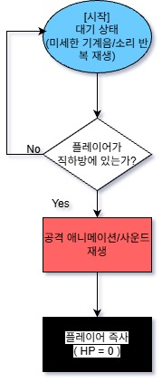

  - 경비견
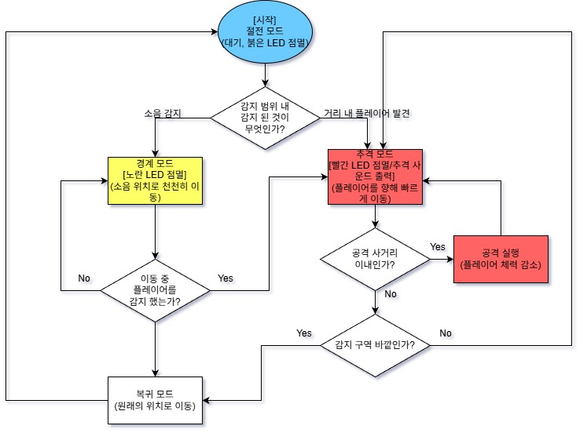
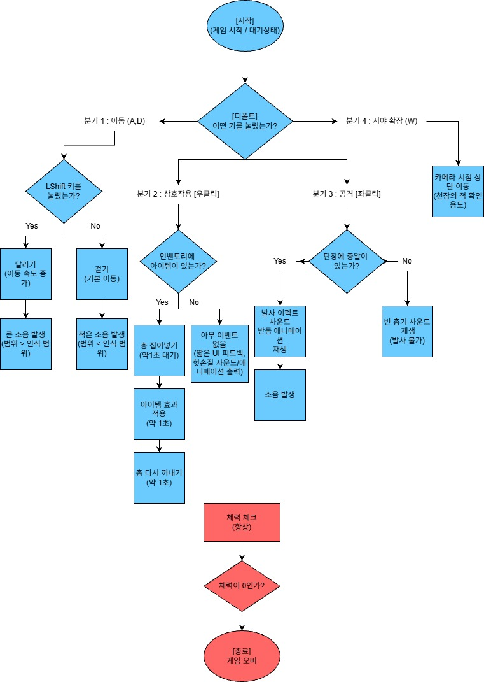
  - 플레이어

  - 밀고자/CCTV
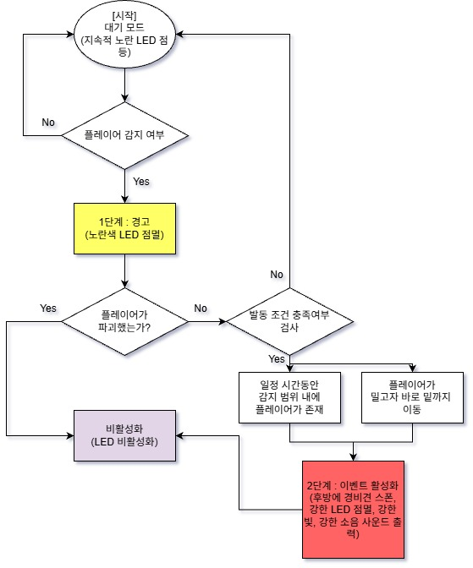

2-5. 게임 내 플레이어 시스템
[플레이어 특수 상호작용: 감각과 탐지]
본 게임은 어둠과 안개로 시야가 제한되므로, 플레이어는 다음 두 가지 특수 행동을 통해 적의 위치를 파악해야 합니다.
1. 상단 시야 확장
- 조작: W 키 유지
- 기능:
  - 플레이어의 고개가 약 45도 상단으로 젖혀지며, 카메라 시점이 위를 향합니다.
  - 일반적인 시야(정면)에서는 보이지 않는 천장의 적 ‘파리지옥’의 실루엣을 식별할 수 있습니다.
- 제약:
  - 상단을 주시하는 동안 바닥의 시야가 차단되어, 바닥의 함정이나 접근하는 ‘경비견’을 확인하기 어려워집니다.
2. 소리 반향 탐지
- 조작: 특정 키 입력 (예: Q 또는 F) 또는 아이템과 상호작용.
- 기능 (핑거 스냅 / 벽 두드리기):
  - 플레이어가 인위적으로 "딱!" 하는 짧고 날카로운 소음을 발생시킵니다.
  - 시각화(UI): 소리가 벽이나 적에게 부딪혀 돌아오는 것을 시각화하여, 적이 존재하는 방향에 ‘반달 모양’의 파동 UI를 잠시 출력합니다.
    - 예시: 1시 방향에 적이 있다면, 화면 우상단에 붉은색 반달 ) 모양이 희미하게 뜸.
- 리스크 :
  - 이 행동은 ‘소음’ 판정을 가집니다.
  - 탐지 범위 내에 ‘경비견’이 숨어있을 경우, 즉시 플레이어의 위치를 발각하고 추격 모드로 전환될 수 있습니다.
  - ‘적을 보기 위해 적을 부르는’ 딜레마를 유발합니다.
3. 게임 Scene 로드맵
#Scene 1. 도입 : 회장실
화면 구성 | 사운드 & 연출
1. 깨진 방탄유리와 붉은 비상등만 돌아가는 어두운 회장실.  2. 1인칭 시점의 주인공 왼손에는 번쩍이는 '황금 골프채'가 들려 있음.  3. 화면 중앙 자막: "목표 확보. 탈출하십시오." | [BGM]: 긴박한 비상벨 소리 (웅웅거리는 저음).  [SFX]: 밖에서 들리는 기계들의 소음.  [Action]: 플레이어는 골프채를 버릴 수 없음을 깨닫고(상호작용 불가), 오른손의 권총을 확인하며 이동 시작.
#Scene 2. 전개 : 검은 안개와 잠입

화면 구성 | 사운드 & 연출
1. 조명이 꺼진 공장 복도. 무릎 높이까지 '검은 안개(냉각 가스)'가 자욱함.  2. 저 멀리 안개 속에서 붉은 LED(경비견)가 희미하게 깜빡임.  3. 플레이어는 벽에 붙어 천천히 이동함. | [BGM]: 무거운 정적 + 간헐적인 금속 마찰음.  [SFX]: 플레이어의 거친 숨소리. (뛰면 골프채가 부딪히는 금속 소음 발생).  [Action]: 소음을 내지 않기 위해 Shift를 떼고 걷거나, 소음 미끼를 던져 적을 유인함.
#Scene 3. 위기 : 밀고자와 추격
화면 구성 | 사운드 & 연출
1. 어둠 속에서 CCTV(밀고자)의 렌즈가 붉은색으로 격렬하게 점멸.  2. 화면 전체가 하얗게 번쩍이는 플래시 효과(Jump Scare).  3. 뒤쪽 통로에서 경비견 떼가 스폰되어 달려오는 실루엣. | [SFX]: 귀를 찢는 듯한 고주파 경보음 (삐-익!).  [SFX]: 다급한 발소리와 기계적들의 추격음.  [Action]: 플레이어는 사격을 포기하고 전력 질주를 선택. 천장에서 파리지옥이 반응하여 내려오는 것에 당함.
#Scene 4. 결말 : 하역장 탈출
화면 구성 | 사운드 & 연출
1. 열려있는 드론 배송 박스로 플레이어가 슬라이딩하며 진입.  2. 드론이 공장 밖 상공으로 날아오르며, 멀어지는 공장의 전경(묵직한 검은 연기)을 비춤.  3. 검은 화면으로 전환되며 정산서 UI 출력. | [BGM]: 웅장하지만 허무한 느낌의 오케스트라.  [Dialogue]: 관리자 - "물건 확인. 입금 완료."  [UI]: 허무맹랑한 근로계약서와 불공정 계약의 정산서

4. 보고서 변경 사항

날짜 | 변경 내용 | 비고
2026.01.22 | 기획서 작성 시작 (V1.0) | 최초 작성
2026.01.22 | 플레이어 이동/행동 규칙 구체화 | 플로우 차트 추가
2026.01.22 | 적(경비견, 밀고자, 파리지옥) 시스템 설계 | AI 로직 수정
2026.01.23 | 경비견 플로우 차트 로직 수정(V1.1) | AI 로직 수정

